报告信息网上公开表
用人单位名称 | 淄博威恩动力科技有限公司Z22E02001 2022303
地址 | 山东省淄博市淄川经济开发区至发路27号
联系人 | 孙豪亮
项目类别 | 检测
项目组人员 | 李英杰、王克利
现场调查人 | 李英杰、王克利 | 现场采样人 | 李英杰、王克利
现场检测人 | 李英杰、王克利 | 用人单位陪同人 | 孙豪亮
现场采样与检测时间 | 2022.2.14
现场调查  照片 | 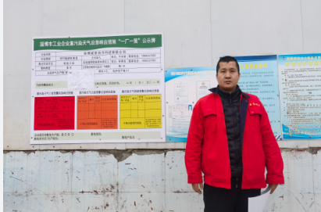
现场采样  照片 | 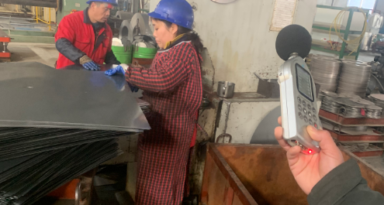
现场检测
照片

